UBND HUYỆN KIM ĐỘNG  TRƯỜNG MN TOÀN THẮNG | CỘNG HÒA XÃ HỘI CHỦ NGHĨA VIỆT NAM  Độc lập – Tự do – Hạnh phúc

Số: 161 /TB-MNTT Toàn Thắng, ngày 15 tháng 10 năm 2023

THÔNG BÁO
Thời gian làm việc mùa Đông năm học 2023- 2024

Thực hiện Thông báo số 2263/TB-SGD&ĐT ngày 10/10/2023 của Sở GD&ĐT tỉnh Hưng Yên về việc thông báo thời gian làm việc mùa Đông năm học 2023 – 2024
Trường mầm non Toàn Thắng thông báo thời gian làm việc mùa Đông năm học 2023 – 2024 bắt đầu từ ngày 16 tháng 10 năm 2023 đến ngày 15 tháng 04 năm 2024 như sau:
Buổi sáng:
- Đón trẻ từ 7h15 phút.
- Trả trẻ từ 10h45 phút đến 11h45 phút
Buổi chiều:
- Đón trẻ từ 13h15 phút
- Trả trẻ từ 16h15 phút đến 16h45 phút
(CB ,GV, NV Trường Mầm non Toàn Thắng có mặt tại trường sớm hơn 15 phút để làm công tác vệ sinh nhóm lớp)
Trường mầm non Toàn Thắng xin thông báo để CB, GV, NV, phụ huynh học sinh và nhân dân được biết và thực hiện
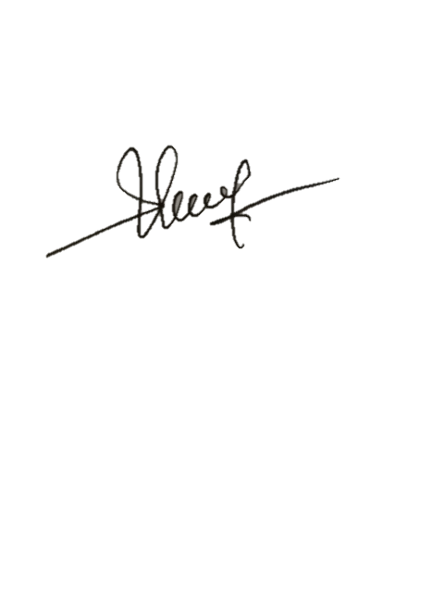
HIỆU TRƯỞNG

Cao Mai Hiền

